Технологическая карта урока урока

Тема урока: Отрезок. Длина отрезка. Треугольник.
Цели: Распознавание на чертежах, рисунках, в окружающем мире геометрические фигуры: точку, отрезок, прямую, многоугольник.
Приводить примеры аналогов геометрических фигур в окружающем мире.
- восстановление основных навыков действия с натуральными числами, полученными в начальной школе;
- развитие интереса к предмету.
Задачи:
- вторично осмыслить понятие точка, прямая, треугольник;
- развивать навык чтения и обозначения точек, прямых, треугольника;
- воспитывать чувство товарищества через работу в парах;
- воспитывать умение работать самостоятельно.

Деятельность педагога | Деятельность детей | УУД
I. Организационный момент
Цель этапа:
Здравствуйте, ребята.  Итак, начнем сегодняшний урок. | Проверяют свою готовность к уроку. | Регулятивные (самоконтроль)  Коммуникативные (планирование учебного сотрудничества с учителем и сверстн.)
II. Актуализация знаний
Цель этапа:
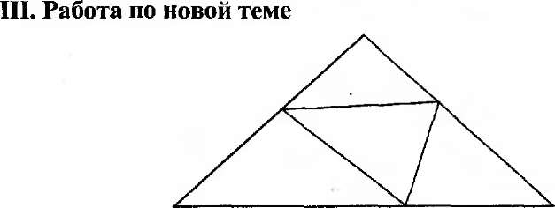 | Посмотрите на рисунок | Общеучебные  Познавательные.
III. Проблемное объяснение нового знания
Цель этапа:
- Какие геометрические фигуры можно увидеть на чертеже?  - Сколько разных отрезков здесь можно найти? (12.)  - Сколько треугольников на чертеже? (5.)  - Сколько четырехугольников вы видите? (6.)  - Кто догадался, что мы будем изучать сегодня на уроке?  - В работе нам поможет учебник. | (Отрезки, треугольники, четырехугольники.)  Ученики формулируют тему урока | Коммуникативные (умение выражать мысли, слушать, вести диалог)
IV. Первичное закрепление
Цель этапа:
Презентация:  Слайды с обучающими материалами: луч, прямая, отрезок.  Проверь себя  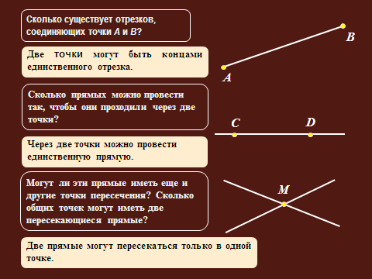  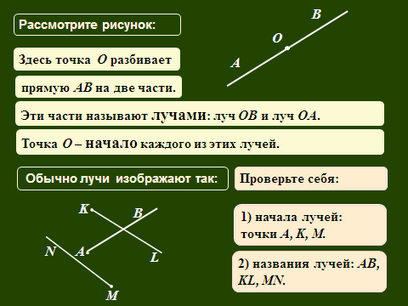  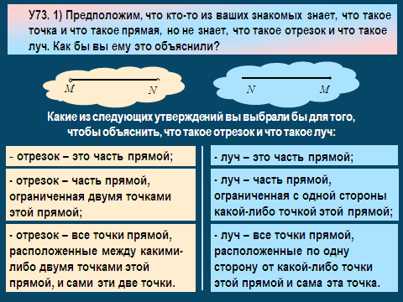  Работа с учебником:  - Работа по учебнику (стр. 10-11)  - Чтение статьи и ответы на вопросы к ней,  - Сколькими отрезками можно соединить две точки?  - Как сравнивают два отрезка?  - Какие единицы для измерения длин вы знаете?  - Выполнение упражнений (стр. 11, № 31, 32). Отрезки: КР, РТ, ТМ, КТ, РМ.  Отрезки: КТ и ТМ. Лежат на СД: С, F, К, Д. Не лежат на СД: А, Е. В.  - Работа над задачей (стр. 15, № 60)  - О чем говорится в задаче?  - Сколько вопросов в задаче?  - Сколько ответов необходимо будет записать?  - Что значит на 1330 км короче?  - Что значит на 228 км длиннее?  - Составьте план решения задачи. Решите. 3530 - 1330 = 2200 (км) - длина реки Днепр. 2200 + 228 = 2428 (км) - длина реки Урал. 3530 - 2428 = 1102 (км) - Волга длиннее Урала.  - Прочитайте ответы. (Длина реки Урал 2428 км. Волга длиннее Урала на 1102 км.)  VI. Работа над комбинаторной задачей (стр. 15, № 59)  - Из какого раздела математики эта задача?  - Сколько цифр дано?  - Какое важное условие поставлено? (Цифры в числе не должны повторяться.)  - Какая из цифр может стоять на первом месте? (Любая.)  - Если на первое место мы поставим 7, может ли она занимать второе или третье место в этом же числе? (Нет.)  - Нарисуйте схему и решите самостоятельно.  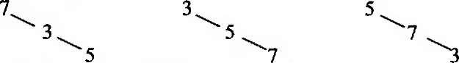  (753, 735, 357, 375, 537, 573.)  - Какое из чисел наибольшее, наименьшее? (753, 357.)  - Какие комбинаторные задачи составили дома вы? Чтение составленных задач. При наличии времени одну из задач  можно решить.  - работали? | Ребята отвечают устно, записывают основные понятия.  Проверяют себя, решая задачи  Выполняют задания  Работают с учебником  Выполнение упражнений (стр. 11, № 31, 32). Отрезки: КР, РТ, ТМ, КТ, РМ.  Отрезки: КТ и ТМ. Лежат на СД: С, F, К, Д. Не лежат на СД: А, Е. В.  Слайд 6 | Регулятивные (самоорганизация, контроль, коррекция)  Коммуникативные (умение выражать мысли)  Регулятивные (планирование, целеполагание)  Логические УУД(построение логической цепи)
V.Итог урока . Подведение итогов урока
С какими геометрическими фигурами мы сегодня познакомились
Цель этапа: способствовать формированию рефлексии
- Подведение итогов урока. Домашнее задание  Стр. 15, № 65; стр. 16, № 72. | Слайд 7

Разработала учитель математики и информатики и ИКТ Колпакова Лидия Николаевна, МБОУ СОШ№8 городского округа город Камышин Волгоградской области, 2013 год.
Материалы использованные в разработке: http://school-collection.edu.ru/catalog/rubr/608887c4-68f4-410f-bbd4-618ad7929e22/?interface=pupil&class[]=47&subject[]=16

